**Hướng dẫn tra cứu mã số BHXH trên ỨNG DỤNG VSSID**

**(THẺ BHYT ĐIỆN TỬ)**

**Bước 1: chọn “đăng ký tài khoản”:**

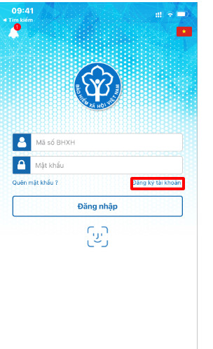

1

Chọn “đăng ký tài khoản”

**Bước 2: chọn biểu tượng kính lúp ở mục “mã BHXH”**

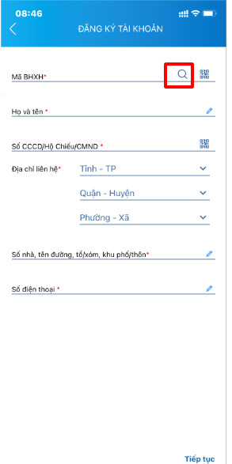

Chọn biểu tượng kính lúp ở mục “mã BHXH”

2

Figure

**Bước 3: Điền 3 thông tin cần thiết vào để tìm kiếm:**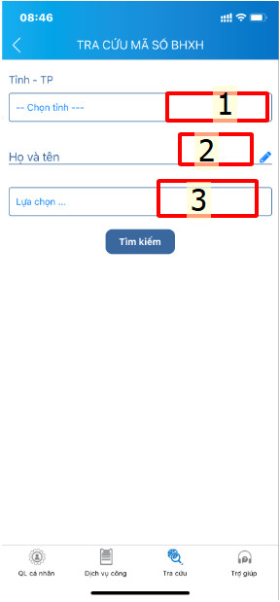

3

Các bạn nên chọn số cmnd (để chính xác nhất), nếu không tìm thấy thì chọn ngày sinh.

Nhập họ tên.

Chọn tỉnh: các bạn nên chọn Tp. Hồ Chí Minh (Do sinh viên mua BHYT tại trường). Trường hợp tìm không có thì chọn lại tỉnh là: nơi bạn sinh sống (theo cmnd/CCCD).

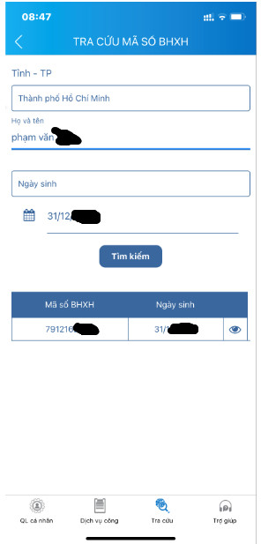

4

Bấm biểu tượng hình “con mắt” để kiểm tra lại toàn bộ thông tin chi tiết xem có đúng ko nhé!

**Bấm biểu tượng hình “con mắt” để kiểm tra lại toàn bộ thông tin chi tiết xem có đúng ko nhé!**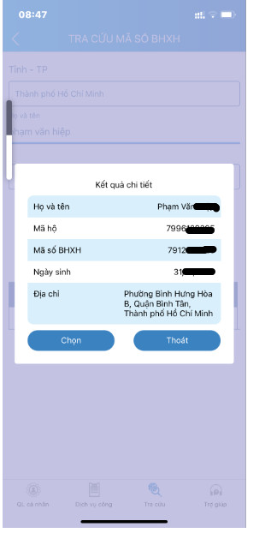

5